**Особенности состава и распределения радиоактивности внутри семипалатинской остеклованной частицы.**

**Зубкова В.В.**

*Студентка, 2 курс специалитета*

*Московский государственный университет имени М.В. Ломоносова,*

*Химический факультет, Москва, Россия*

*vladislava.zubkova@chemistry.msu.ru*

Исследование материалов, образовавшихся в результате ядерных испытаний, даёт уникальную информацию о поведении веществ в экстремальных термодинамических условиях. Приповерхностные ядерные испытания вызвали множественные преобразования затронутых почв. Исследование всех возможных типов радиоактивных частиц, образовавшихся в ходе ядерных испытаний на Семипалатинском испытательном полигоне, предоставляет собрать уникальную базу данных об их поведении при интенсивной температурной вспышке. Целью данной работы является анализ проб почв и остеклованных частиц Семипалатинского испытательного полигона с целью выявления особенностей их фазового состава и его связи с наколенной радиоактивностью [1].

В ходе работы было проведено определение пространственного распределения радиоактивности в почвах площадки П1 «Опытного поля» с использованием метода цифровой радиографии. Для этого была проведена градуировка метода цифровой радиографии по времени экспозиции и активности стандартных образцов различных радионуклидов. Была определена доля радиоактивности, заключённой в «горячих» микрочастицах, по сравнению с радиоактивностью пробы в каждом образце почв методом цифровой радиографии. Была определена связь пространственного распределения радиоактивности внутри остеклованной макро-частицы Семипалатинского испытательного полигона (рис.1 А, Б) с элементным и фазовым составом остеклованных частиц методами растровой электронной микроскопии с рентгеноспектральным микроанализом (рис.1 В) и спектроскопии комбинационного рассеяния.

**А**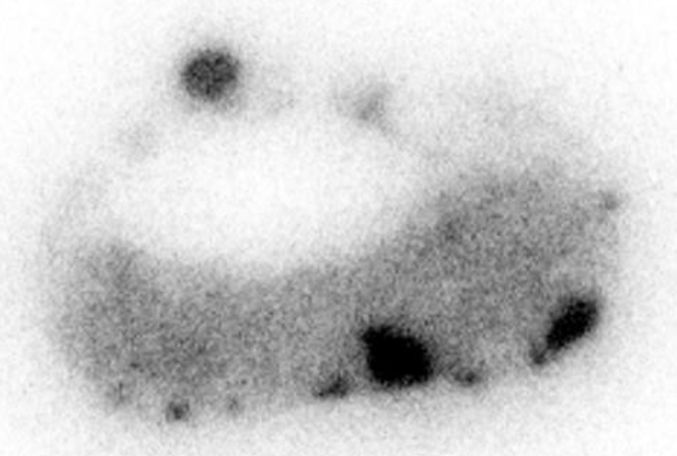**Б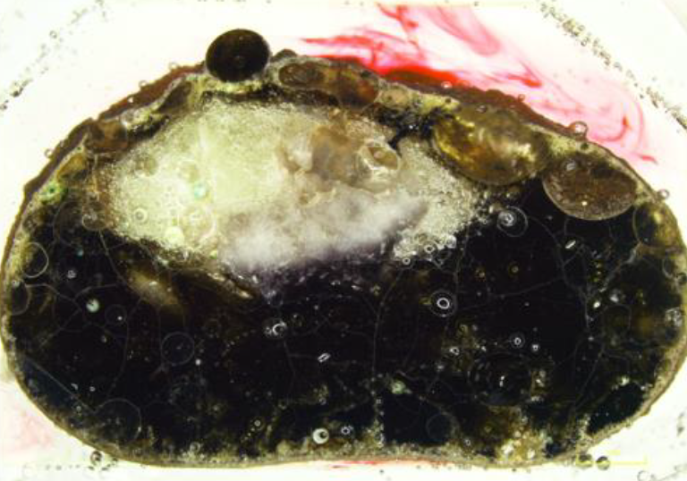В**C:\YVO\АТЛАС тринититы и харитонки\харитонка R11\R11_photos_SEM_slise\R11a_01.tif

Рис. 1. **А** Радиографическое изображение, **Б** Оптическое изображение, **В** РЭМ-изображение

В результате исследования было определено, что участок в середине частицы состоит из кварца и кварцевого стекла. Этот же участок содержит в себе наименьшую радиоактивность. Присутствуют участки с повышенной активностью в нижней части частицы, при этом их фазовый состав не отличается от состава всего тела частицы – полевошпатовое стекло.

**Литература**

1. Vlasova I.E. et al. Nuclear Melt Glass from Experimental Field, Semipalatinsk Test Site // Energies (Basel). 2022. Vol. 15, № 23.